IX ОЛИМПИАДА ПО ИСТОРИИ ИЗОБРАЗИТЕЛЬНОГО ИСКУССТВА
«В МИРЕ ИМПРЕССИОНИЗМА»
Учреждение___________________________________________________________________

Б 1. Вам предлагаются 2 репродукции картины (направление:1. Импрессионизм, 2.Иного направления живописи). Необходимо ответить на вопросы по каждой репродукции: название картины, название стиля (направления), основные особенности направления, основные представители.
За каждый верный ответ 1 балл, наибольшее количество баллов-8
Время выполнения задания 10 минут
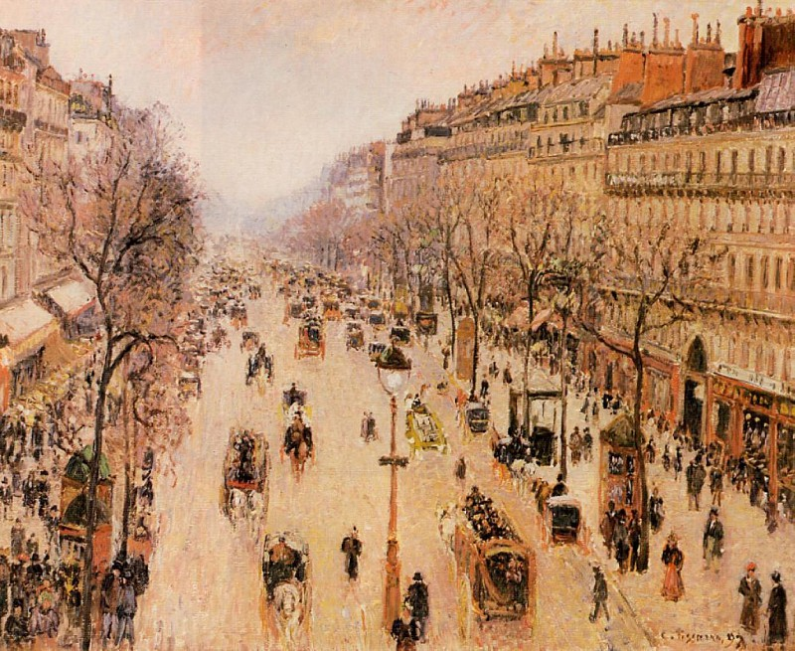 | 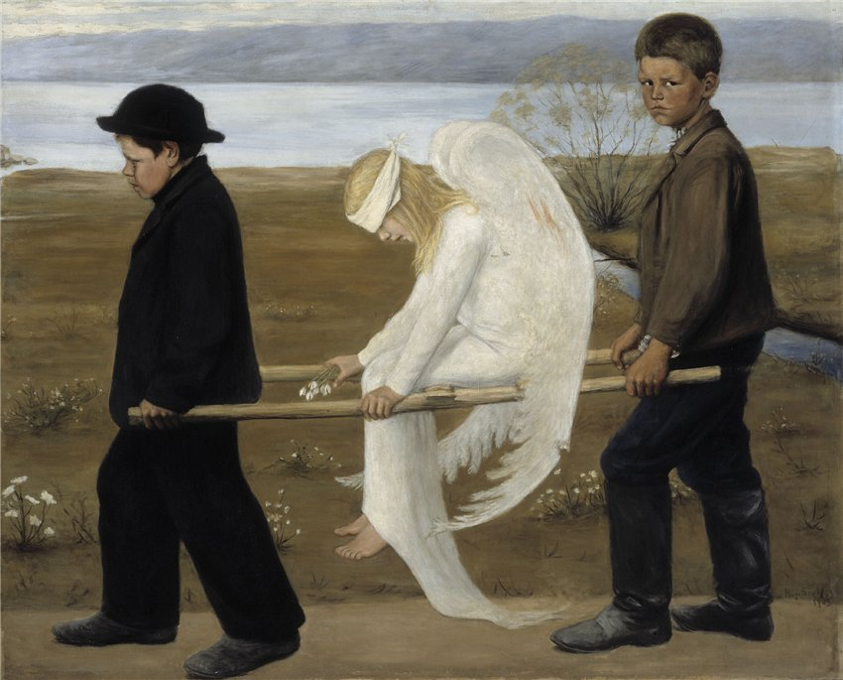
- 1.Название картины и имя автора | - Название картины и имя автора
- Название стиля, направления | - Название стиля, направления
- Выберите одного из предложенных представителей данного стиля в живописи:  Константин Коровин  Илья Репин  Жан Пюи | - Выберите одного из предложенных представителей данного стиля в живописи:  Гюстав Моро  Иван Айвазовский  Владимир Боровиковский

